Colegio Nuestro Tiempo - R.B.D.: 14.507-6
Educadora de Párvulos: María Elizabeth Plaza
Ed. Diferencial Angélica Morgado
Profesora taller de inglés Francisca Álvarez
Profesora EFI Tamara Catalán
Profesor taller de Ciencias Matías Núñez

Guía de actividades Kínder
Semanas N° 18 y 19
Desde el 28 de junio al 9 de Julio.

Nombre del alumno (a): _______________________________________________________________________

Estimada Familia: Junto con saludar, esperando que se encuentren bien junto a su familia, queremos invitarlos a seguir trabajando y apoyando juntos a nuestros niños y niñas en sus nuevos aprendizajes, les recordamos que deben seguir realizando los cuidados y medidas de higuiene que corresponden en el hogar, no olvidar también seguir reforzando las rutinas diarias, la alimentacion saludable y la actividad física que se sugiere para una mejor cálidad en el aprendizaje y crecimiento de nuestros niños y niñas. Recordar también ir realizando las guías de manera paulatina, que serán enviadas de manera quincenal, siempre esperando que los niños/as, aprendan a su ritmo, sin verse involucrados en ambientes o momentos estresantes ni agobiantes, recuerde por favor ir enviando fotografías o videos de las actividades a través de las diferentes redes de apoyo a medidas que estás estén términadas, para tener así una mejor retroalimentación y seguir midiendo sus habilidades en esta nueva etapa de desarrollo. No olvide siempre felicitarlos o premiarlos por sus logros en casa, al igual como lo hacemos nosotros/as. Que tengan una buena nueva semana. Los tíos/as.

Actividad 1
Objetivo: Reconocer e identificar la consonante L, formando sílabas.

- Memoriza y aprende la siguiente poesia, luego la comentaremos en clases virtuales. Puedes recortarla y pegarla en un lugar visible de tu casa.

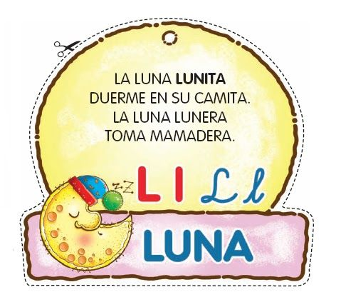

- Colorea la letra L, y las imágenes luego remarca cada sílaba siguiente las líneas segmentadas y transcribe.
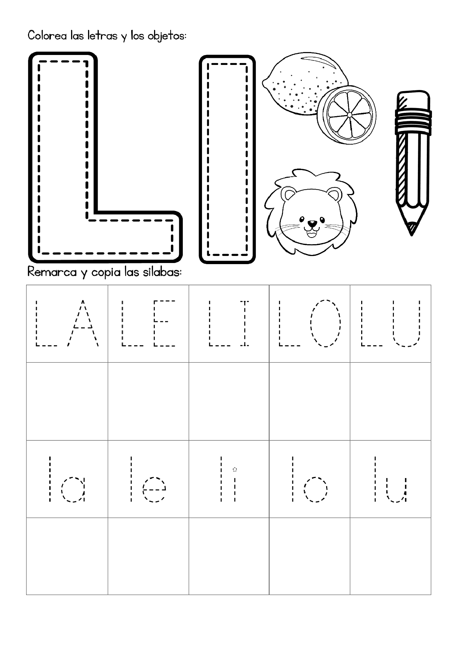

- Completa escribiendo la sílaba que corresponde a cada imagén según su sonido inicial.
( LA – LE – LI – LO – Lu)

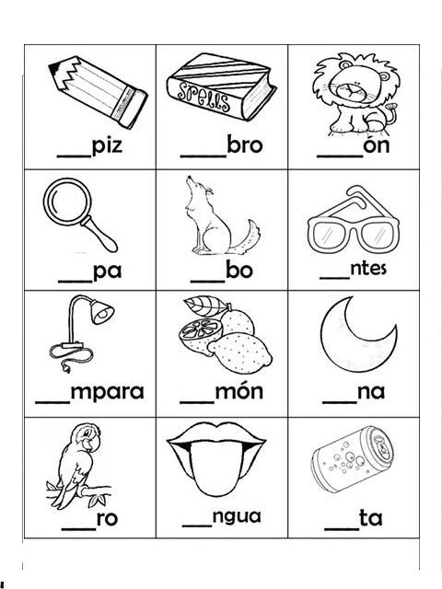

- Ordena las siguientes sílabas para formar estas palabras
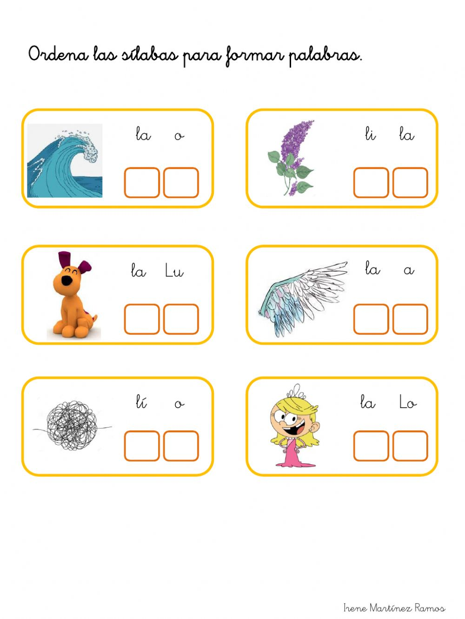

Actividad 2
Objetivo: Identificar las diferentes caracteristicas de las estaciones del año

- Indicaciones: Colorea la vestimenta que usamos en la estación del invierno.

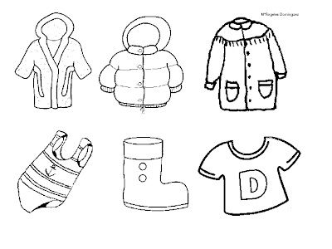
- Rompecabezas del invierno: Colorea la imágen, recorta cada pieza, luergo arma y pega sobre una hoja de block, siguiendo la secuencia y orden según el número.

Actividad 3

Objetivo: Emplear los números, para contar, identificar, cuantificar y comparar cantidades hasta el 20 e indicar orden o posición de algunos elementos en situaciones cotidianas o juegos.

- Conociendo el número 13 :
- Indicaciones: Observa y reconoce el número 13 y cuenta la cantidad de patitos que hay en la lamina.

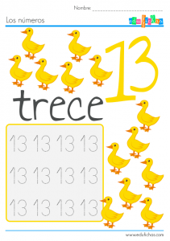

- Colorea todos los números 13 que encuentres en la imágen.
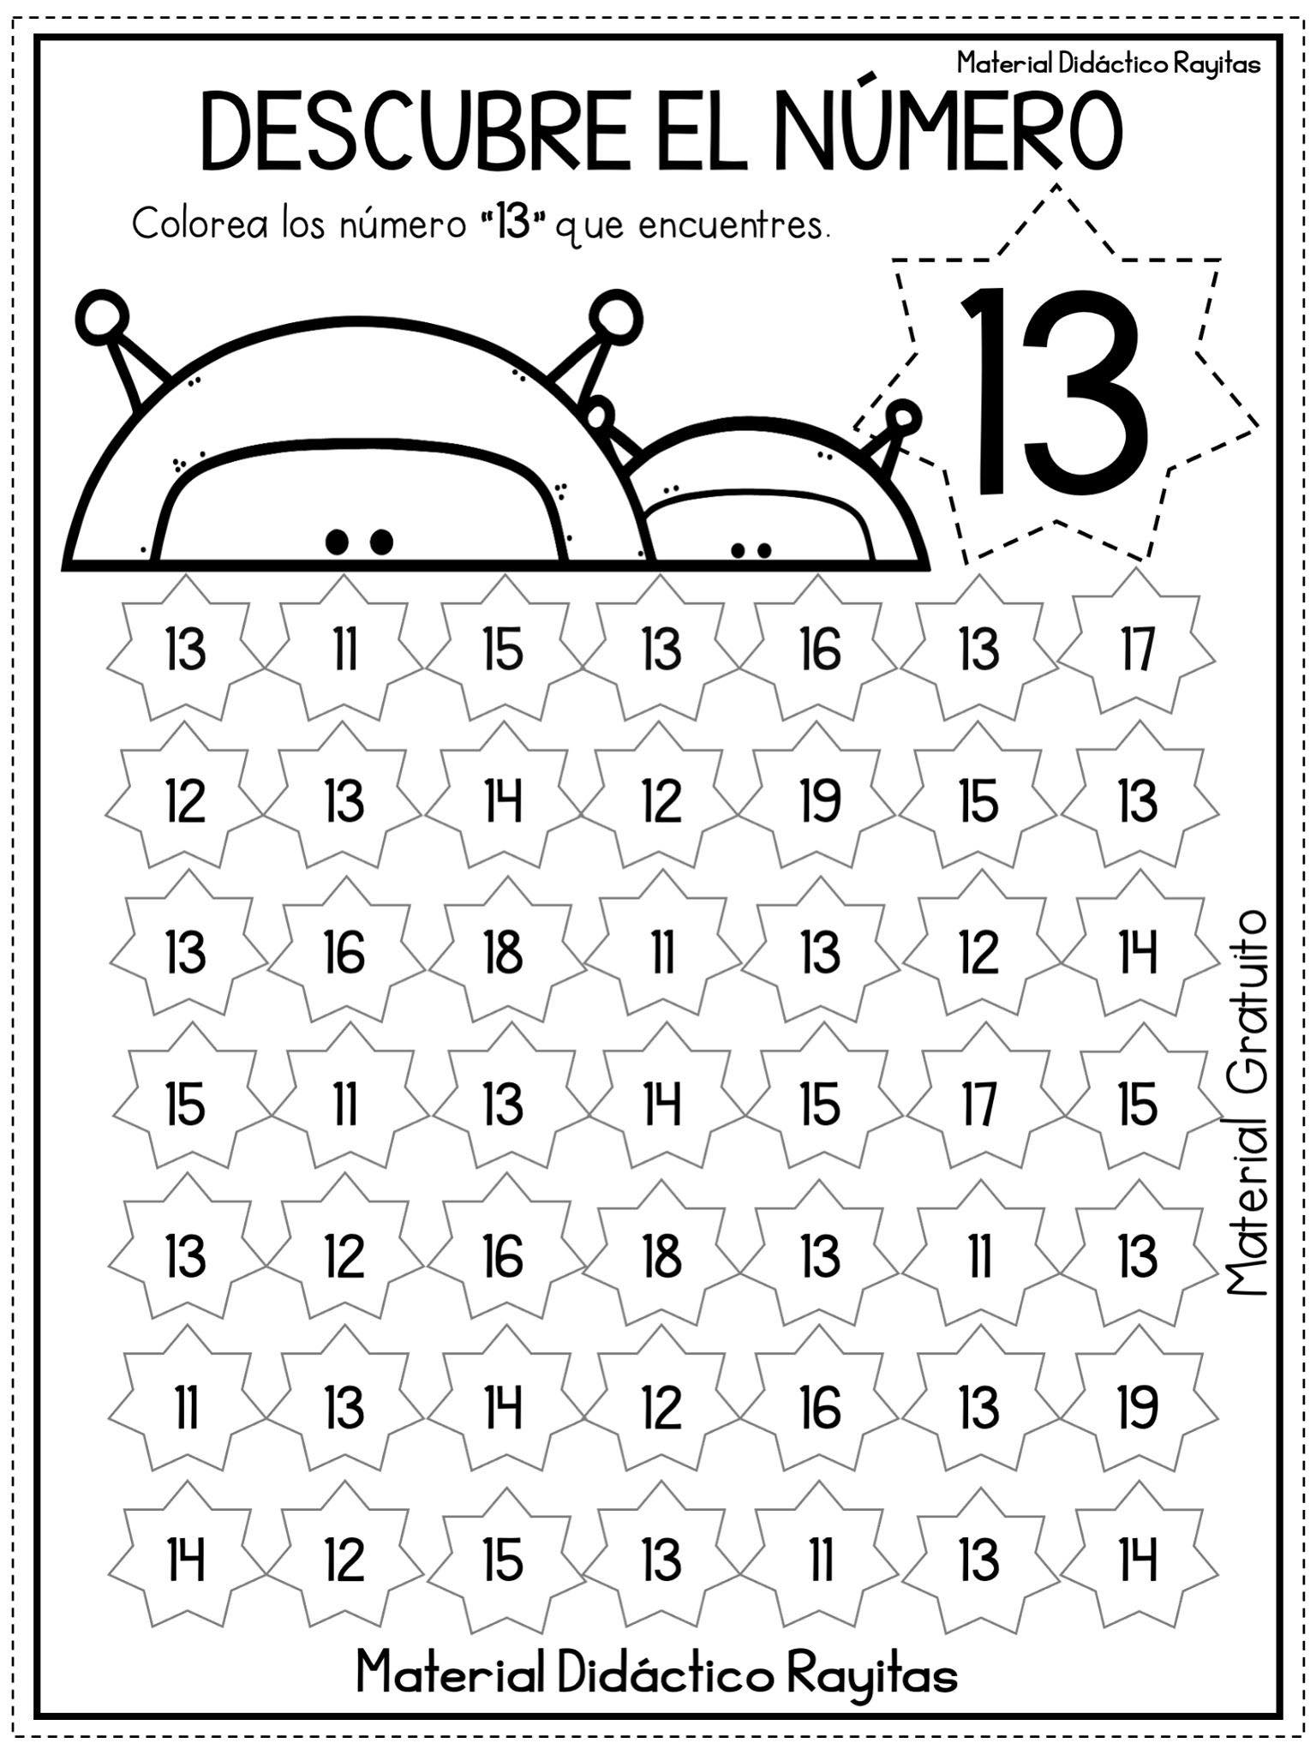

DICTADO DE NÚMEROS KÍNDER
- Preparo mi próximo dictado virtual de números.
- Utilizar está página para el póximo dictado
- Escribe el número DEL 1 AL 12 según lo indique la tía en la clase virtual.
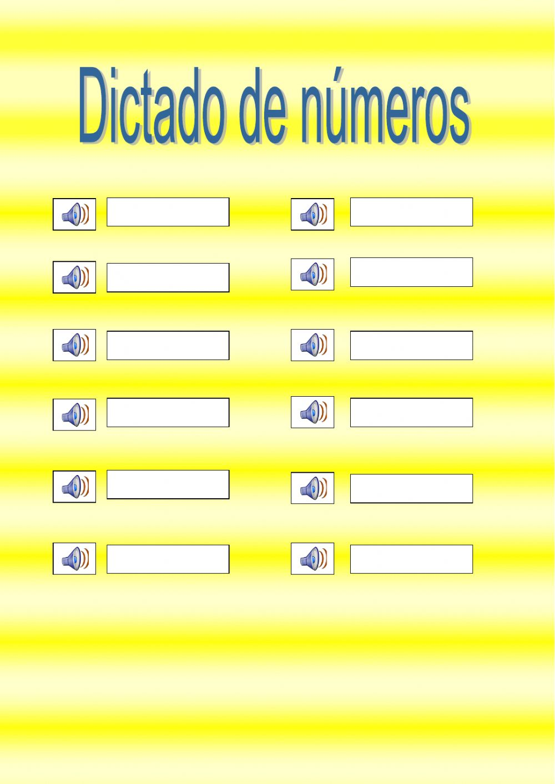

Taller de Inglés

Objetivo: Identifican y aplican vocabulario relacionado a partes de la casa.
Actividad 1. Dirígete al siguiente enlace y practica las habitaciones de la casa
https://www.youtube.com/watch?v=qZyJPZxsmZk – My house by Pinkfong

Actividad 2: Traza las palabras y luego pronúncialas.

Actividad 3. Une las habitaciones con los objetos correspondientes.

Actividad 4. Dibuja tu pieza.

Actividad 5. Dibuja 2 objetos que se encuentren en el baño y 2 objetos que se encuentren en la cocina
BATHROOM | KITCHEN

Taller de ciencias

OA: Conocer los fenómenos y movimientos terrestres

Esta guía llevará el desarrollo de las próximas dos (2) semanas

Semana 18:
En esta clase necesitaremos los siguientes materiales:

- Papel de volantín, lustre de color blanco y amarillo
- Pegamento
- Guía impresa

Semana 19:
Día y noche

En esta clase necesitaremos los siguientes materiales:

- Un modelo de la tierra, sol y luna
- Palos de brocheta
- Linterna
- Un fondo blanco

Recuerda utilizar tu cotona y/o delantal, además de cubrir la superficie de trabajo.

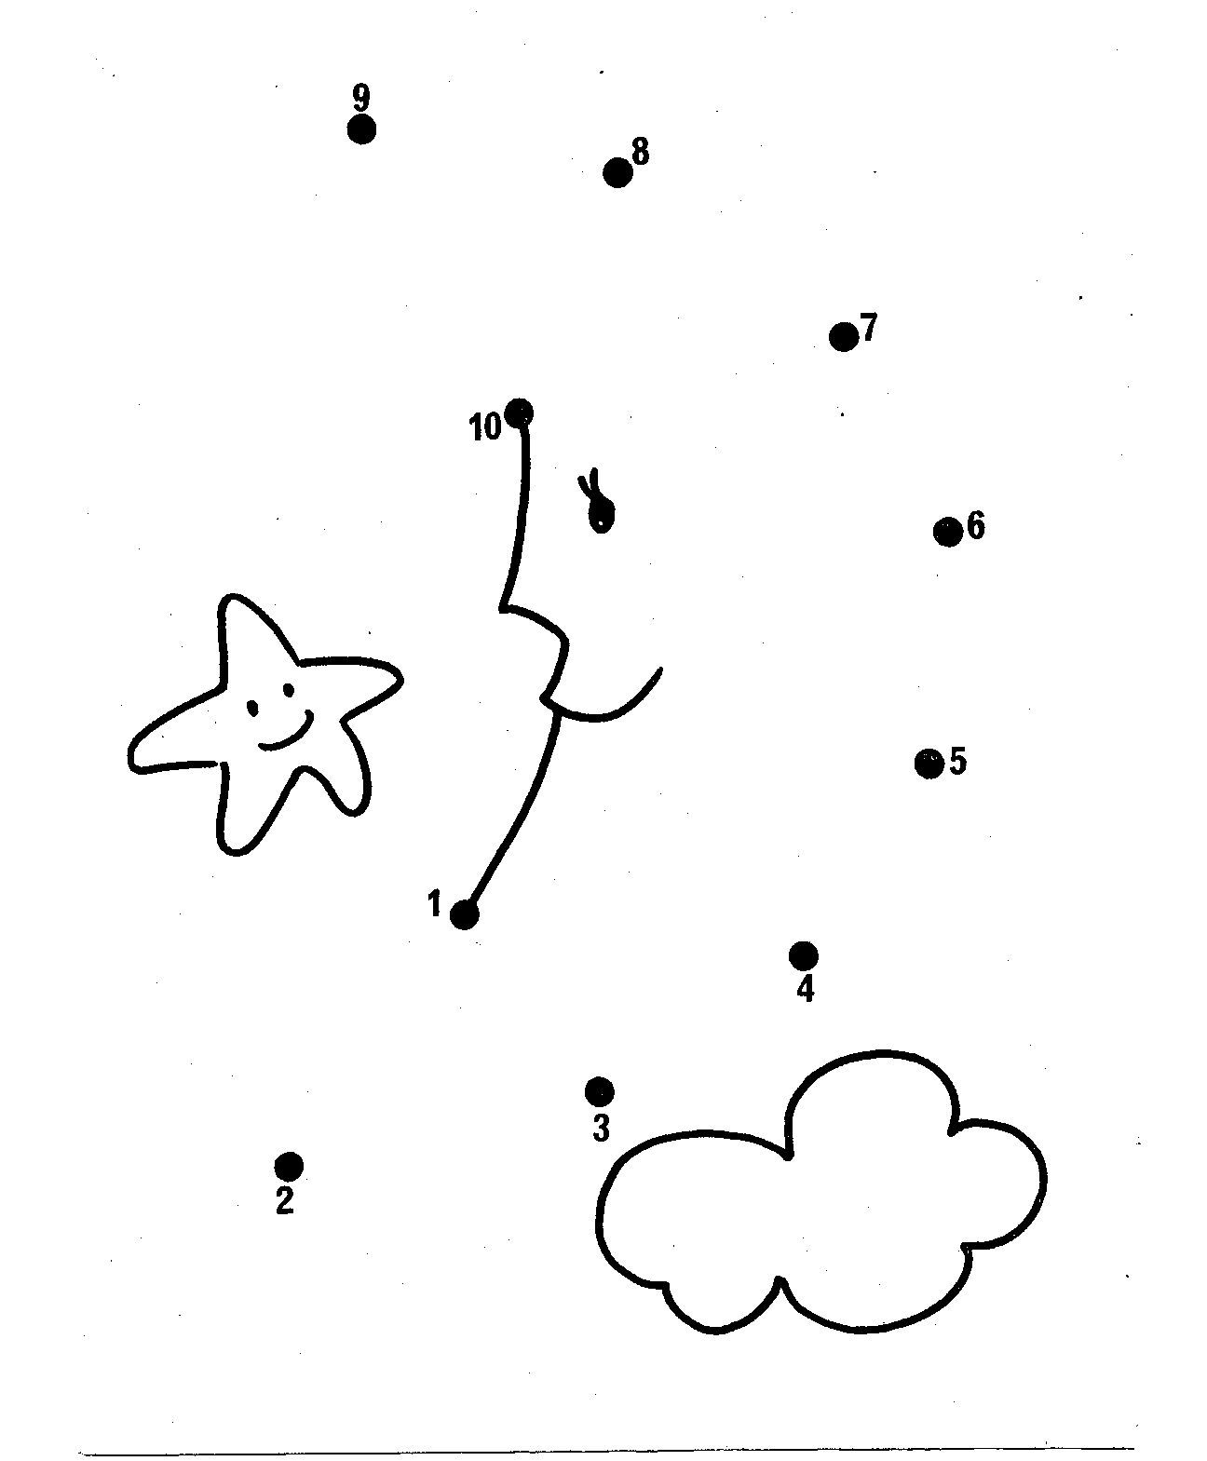

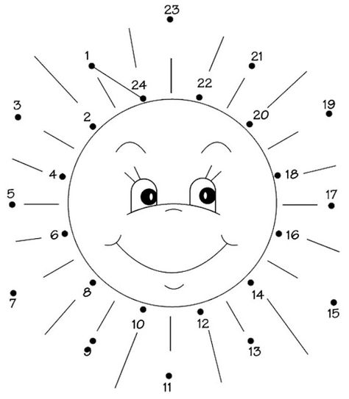

Taller de psicomotricidad

1.- Con la ayuda de un adulto, relaciona los dibujos con la palabra correcta.

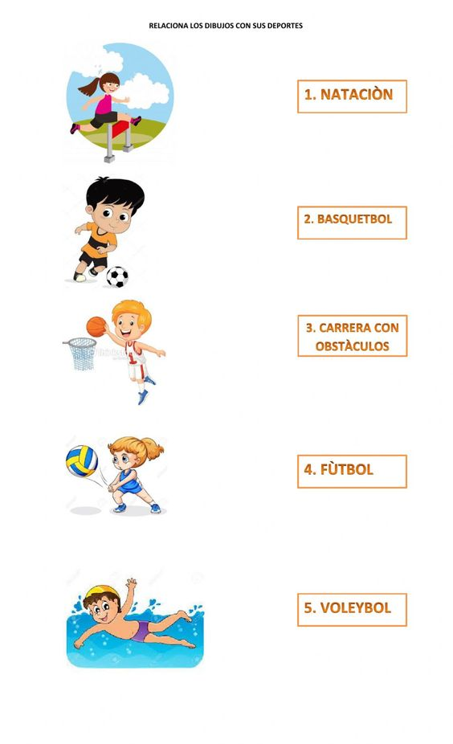

2.- Vamos a distinguir colorea la mano derecha en rojo y la izquierda azul.

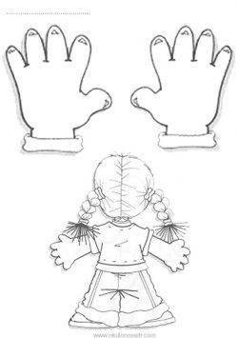

TALLER: ORIENTACIÓN
Profesora encargada: Tamara Catalán tobar

Objetivo: Desarrollar en los niños(as) una identidad personal, de esa forma permite un reconocimiento a sí mismo.

1.- Identifica, y colorea todos los dibujos.

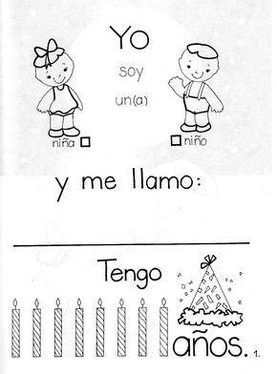

2.- Pinta el color de: tu piel, tus ojos y tus labios
Pega el color que quieras con lanas, en la cabeza haciendo el pelo.

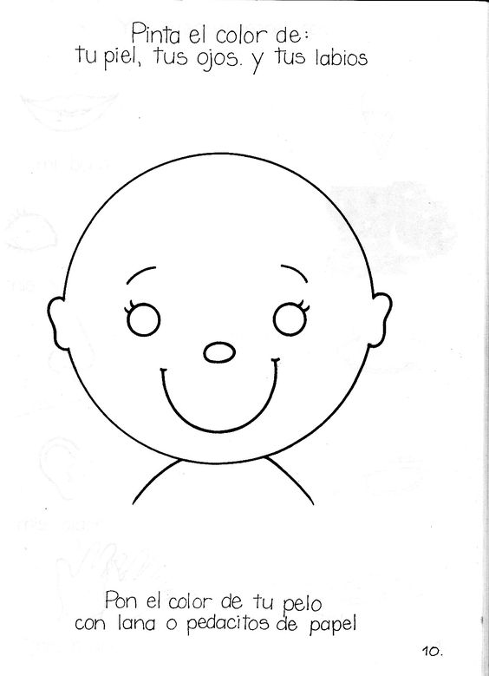

Estimada familia, en caso de dudas con las actividades escribir a los correo de los profesores que atienden al curso:
- Tía Elizabeth elizabeth.plaza@nuestrotiempo.cl
- Tía Angélica angelica.morgado@nuestrotiempo.cl
- Tía Francisca Francisca.alvarez@nuestrotiempo.cl
- Tío Matías matias.nunez@nuestrotiempo.cl

- Tía Tamara tamara.catalan@nuestrotiempo.cl
Lo mismo si quieren ir relatando cómo se ha ido desarrollando el proceso de los niños en casa.

